01博幼數學檢定－基礎運算第一級(自我檢定)
姓名：____________ 分數___________

一、填充題：(每格3分，共33分)
1. 讀一讀、寫一寫：
(1) 四百五十六寫作( )。
(2) 107讀作( )。
2. 比比看，在( )內填入＞、＜或＝：
(1) 5×7 ( ) 4×8
(2) 6×2 ( ) 3×4
(3) 9×3 ( ) 5×5
3. 一件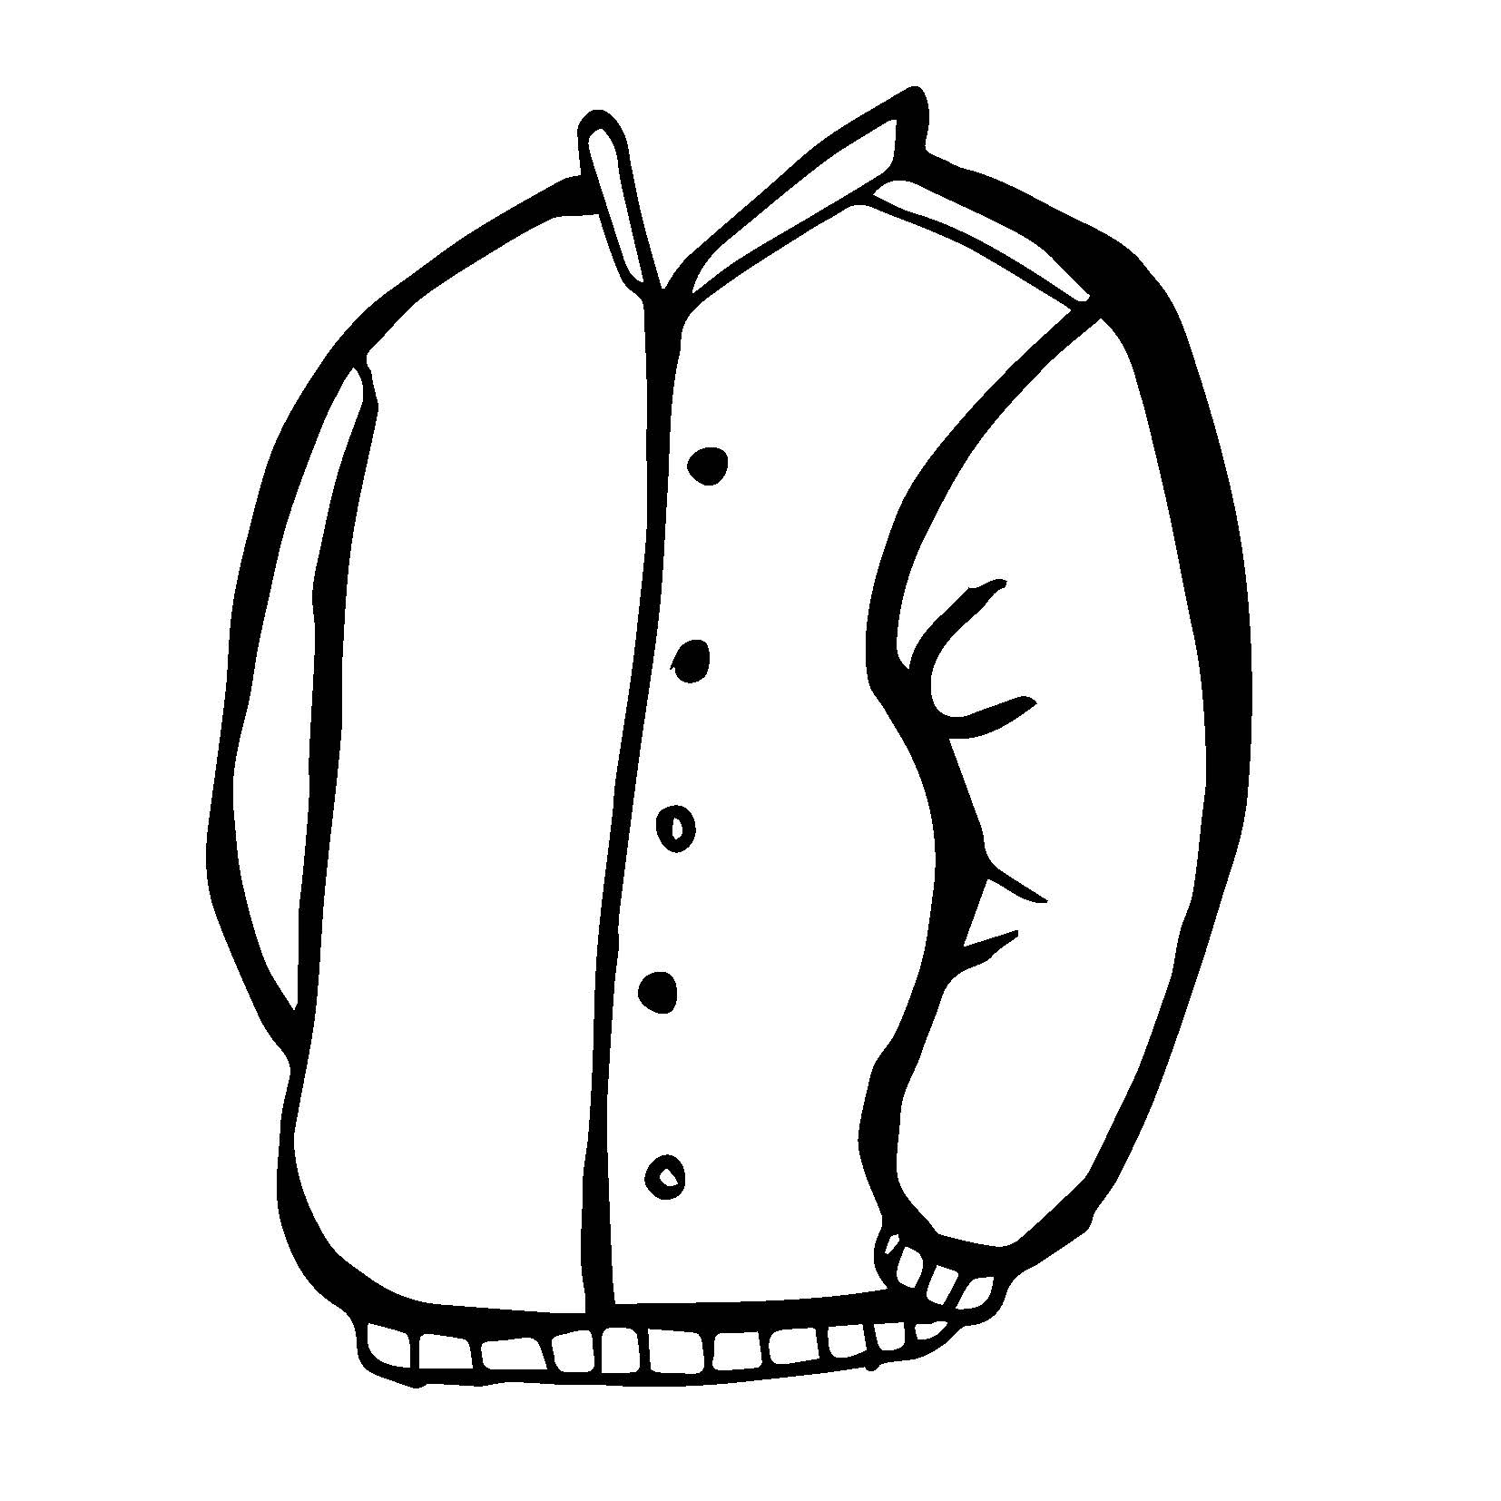453元，一件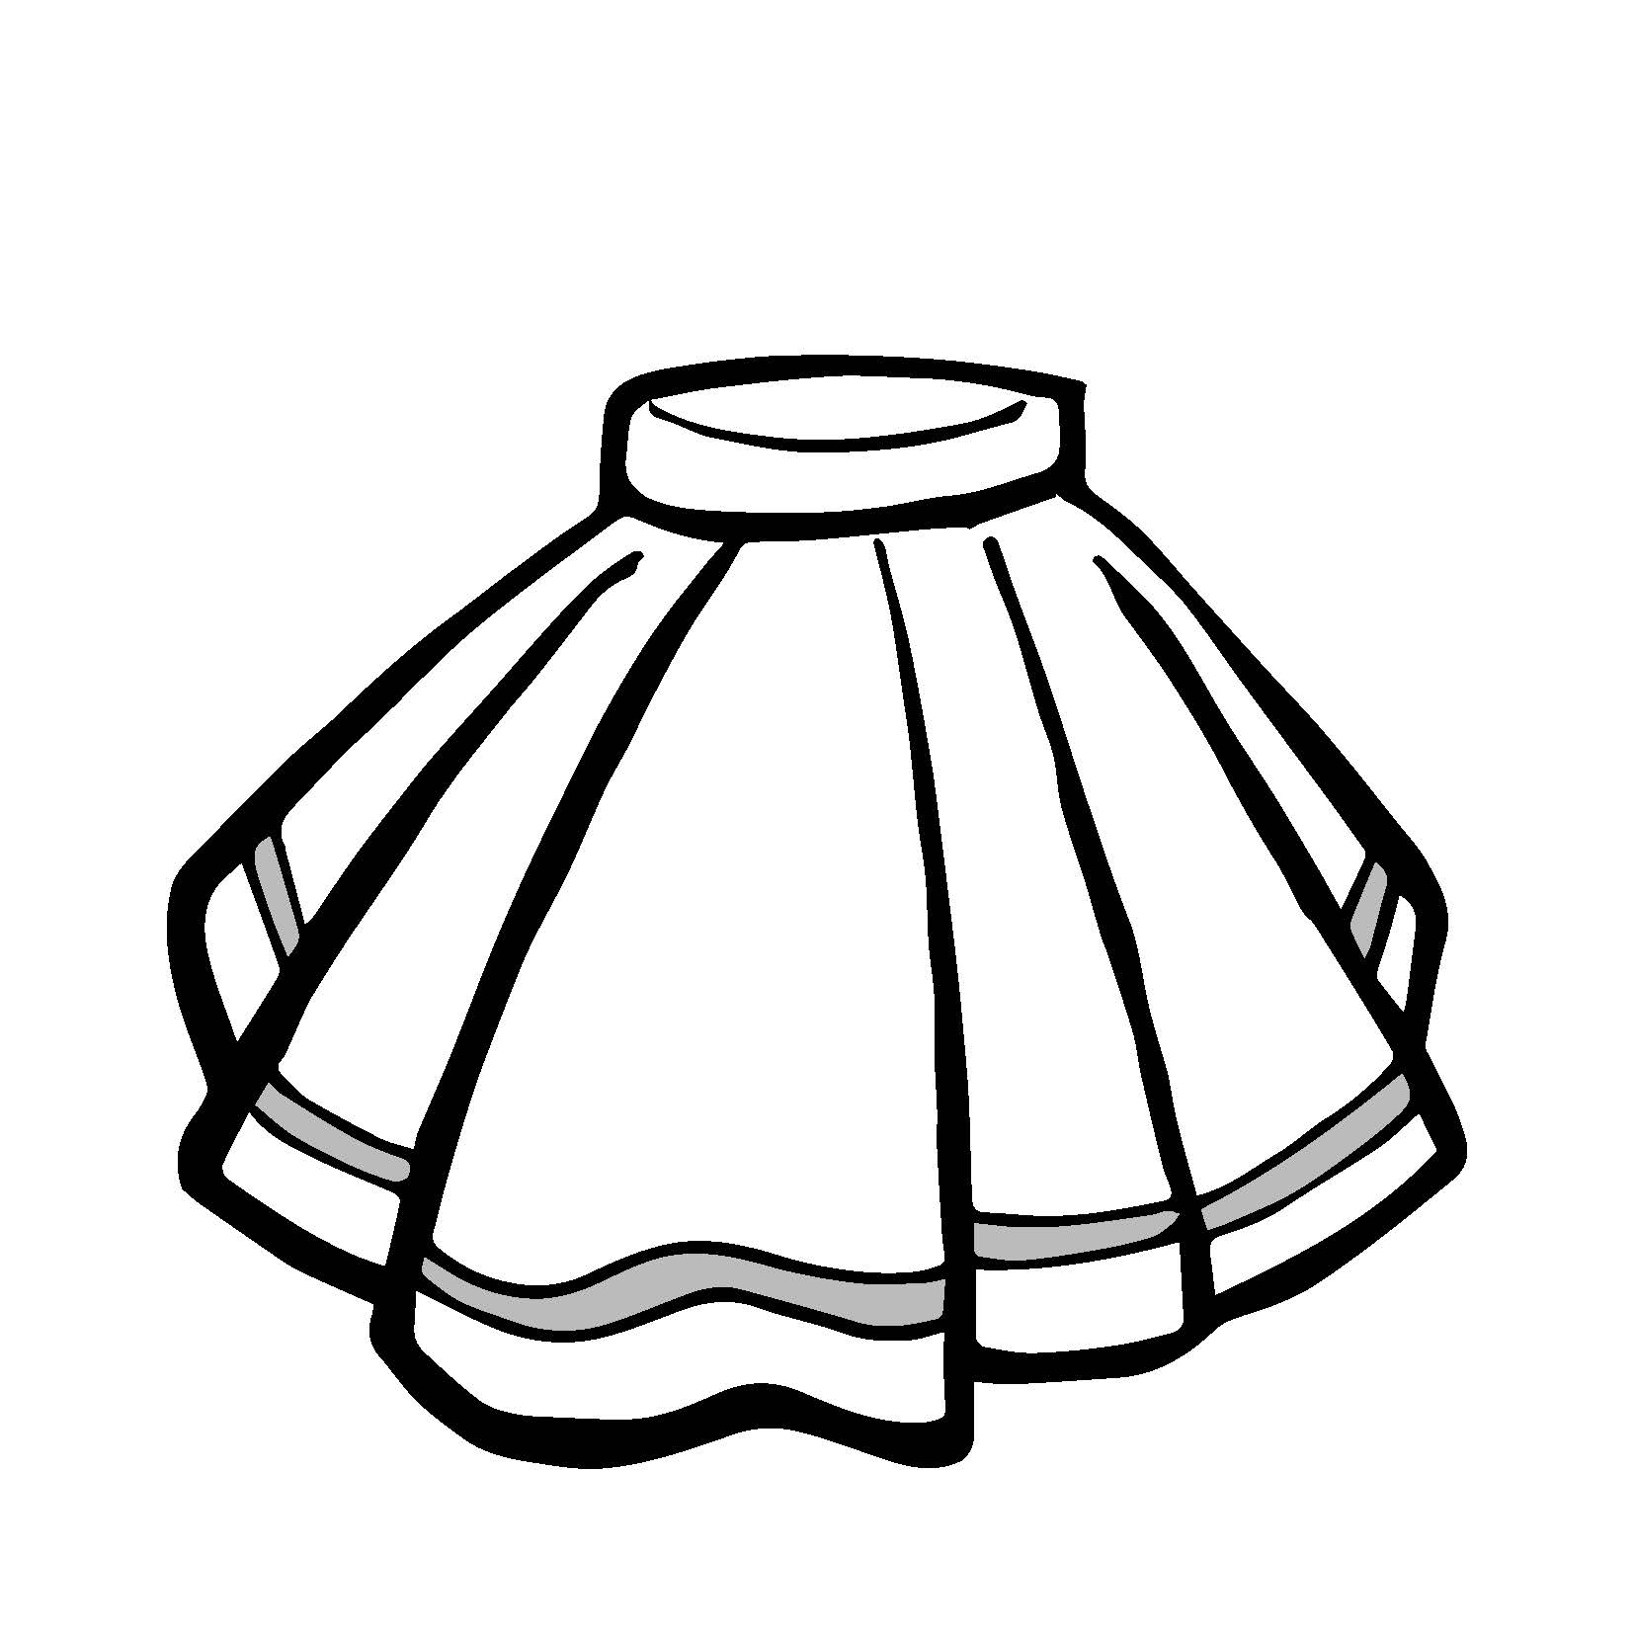435元，請問哪一件比較貴？( 、 )
4. 小方原有94元，媽媽又給他18元，小方現在有( )元。
5. 一枝鉛筆8元：
(1) 買3枝鉛筆要花( )元。
(2) 買7枝鉛筆要花( )元。
6. 冰箱裡有72顆草莓：
(1) 平分給8個人，每人分到( )顆。
(2) 每9顆裝成1盒，可以裝成( )盒。
二、按照數的順序填填看：(每格2分，共14分)
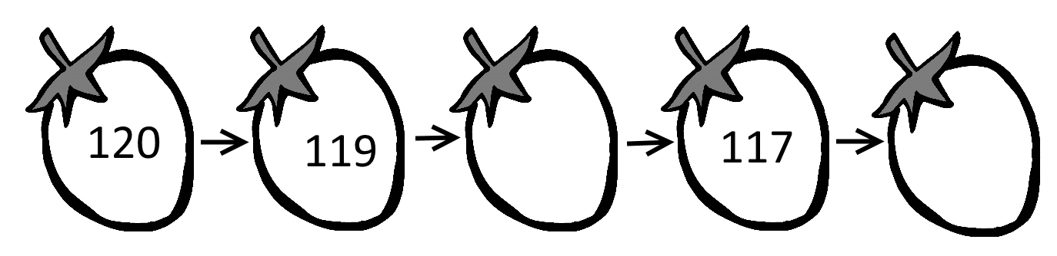
1.
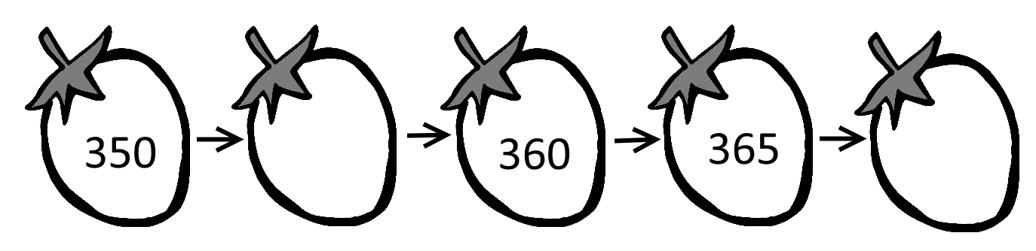
2.
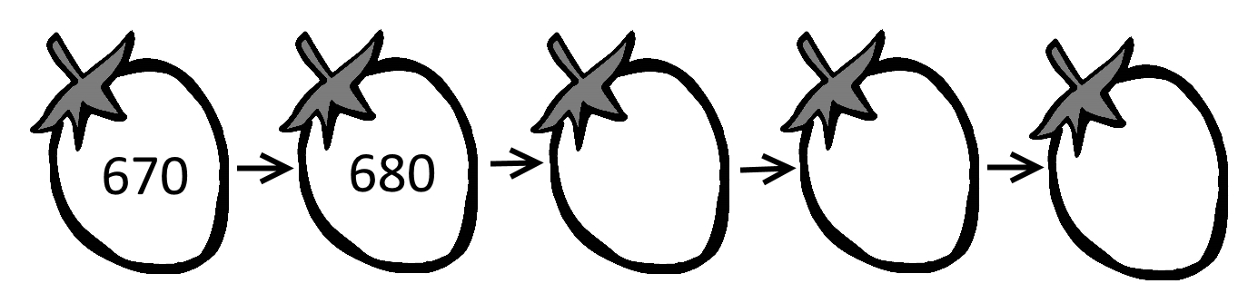
3.
三、寫出直式算算看：(每題4分，共20分)
- 37＋42
- 326＋547
- 89－17
- 65－28
- 137－52
四、用100、50、10、5、1畫出正確金額的錢幣，在數字比較多的□裡打ˇ：(畫錢幣每題2分、打ˇ1分，共5分)
五、用50、10、5、1付錢，請畫出兩種不一樣的付錢方式。(每種方式2分，共4分)
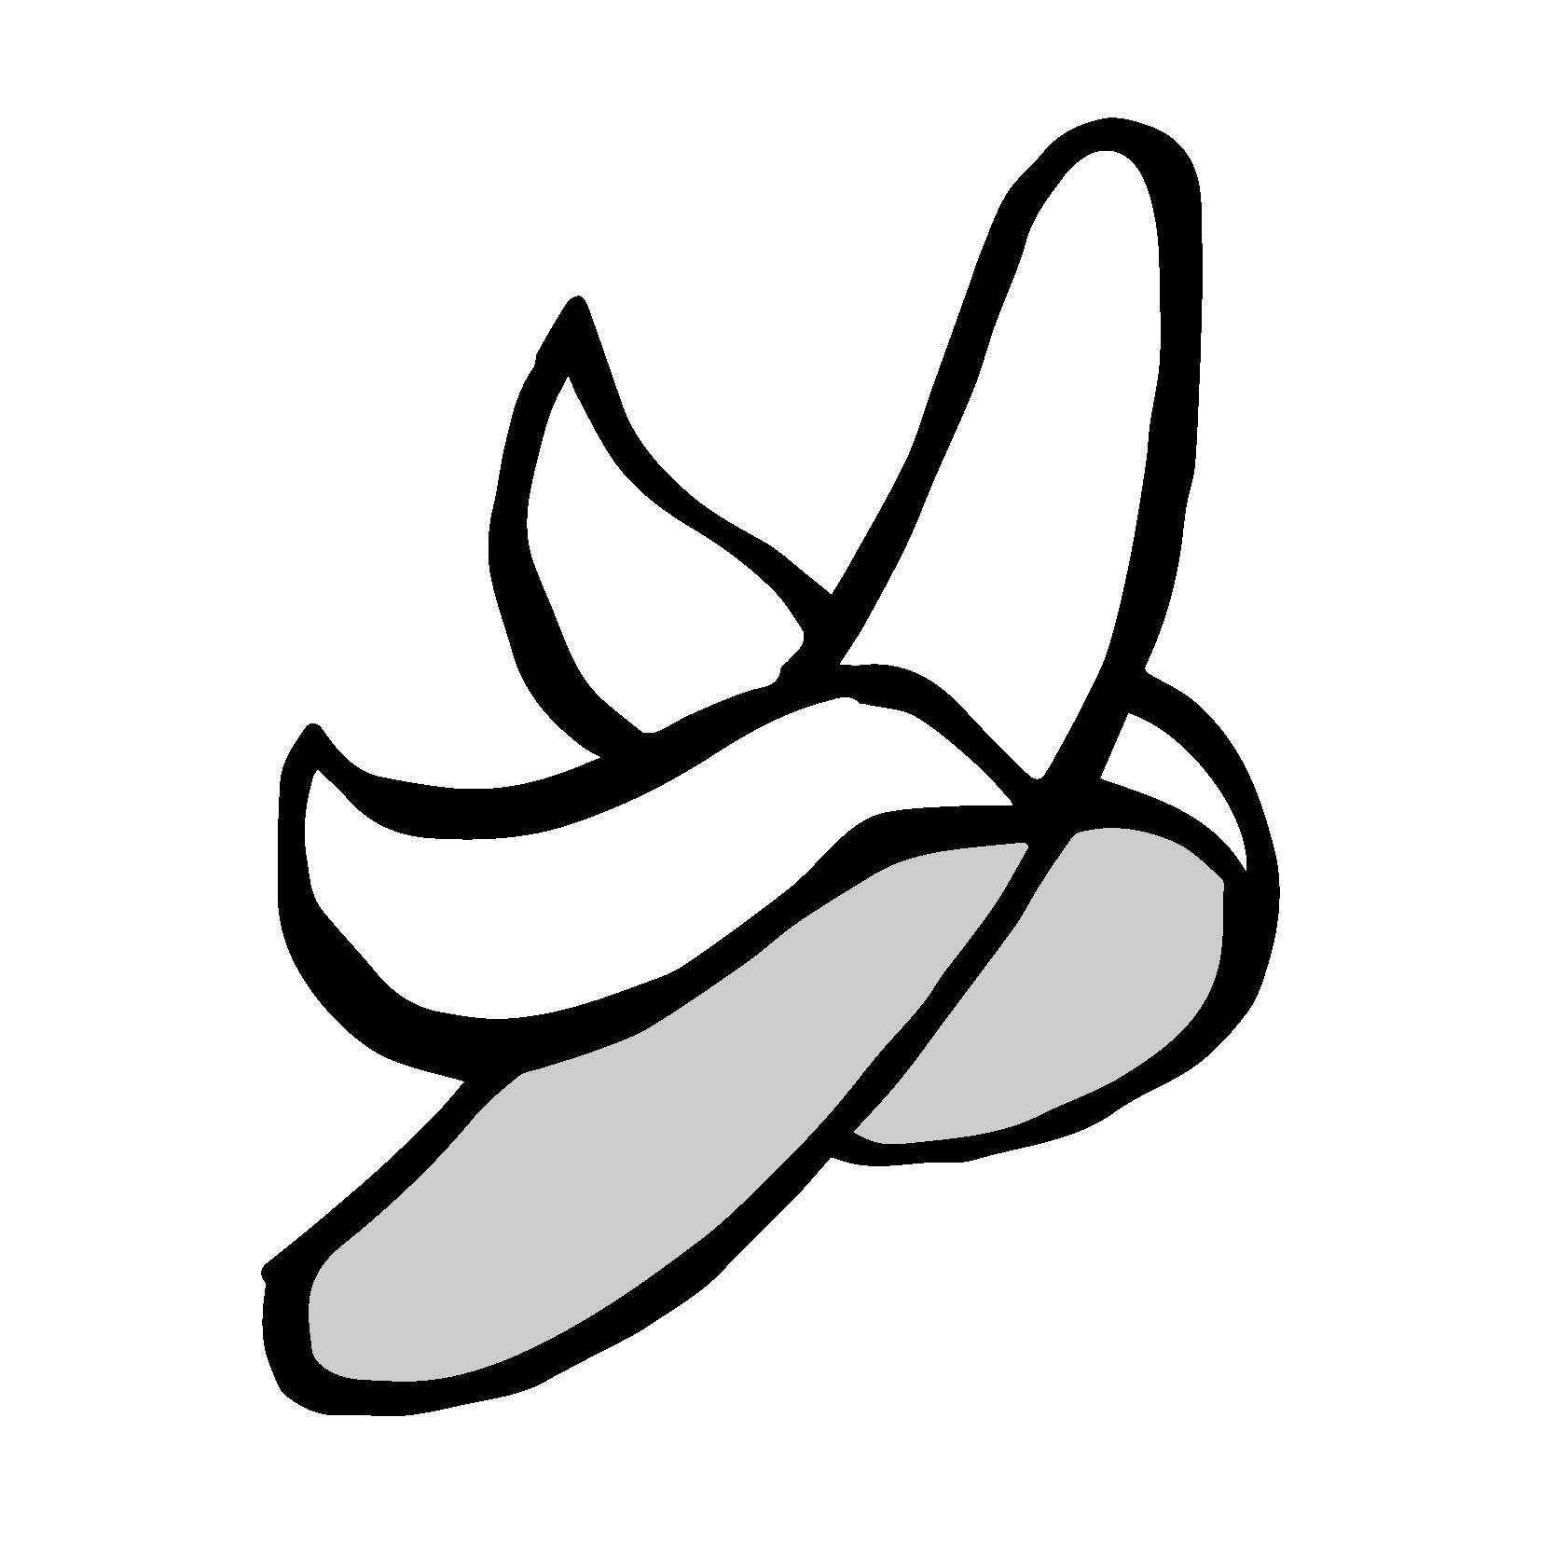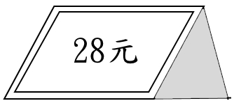 | 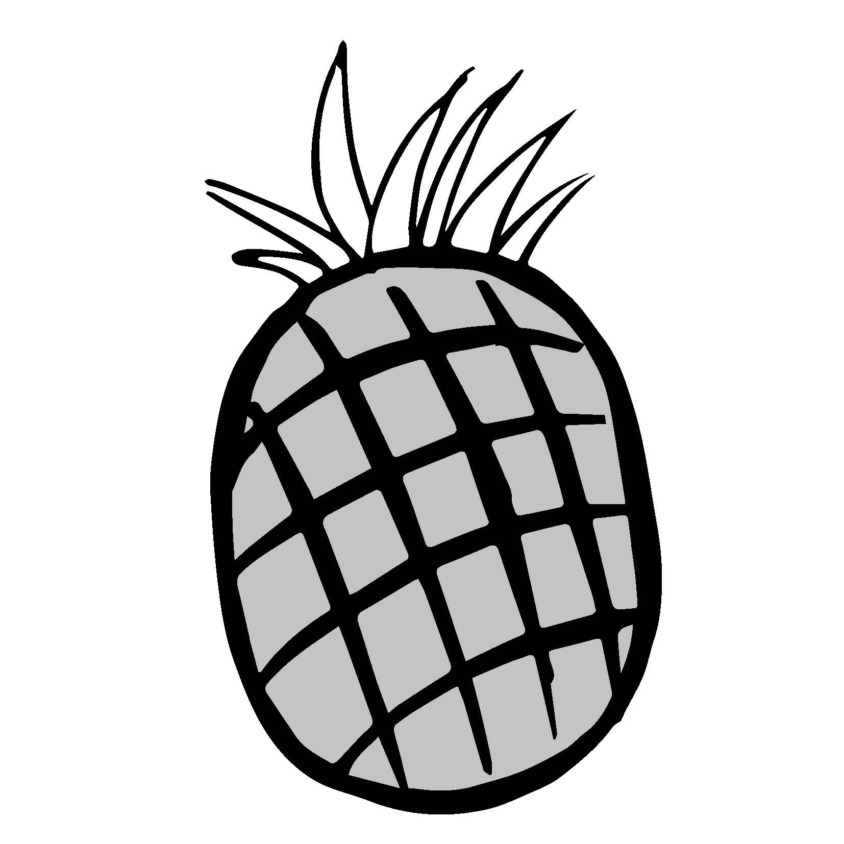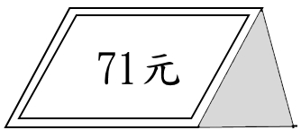
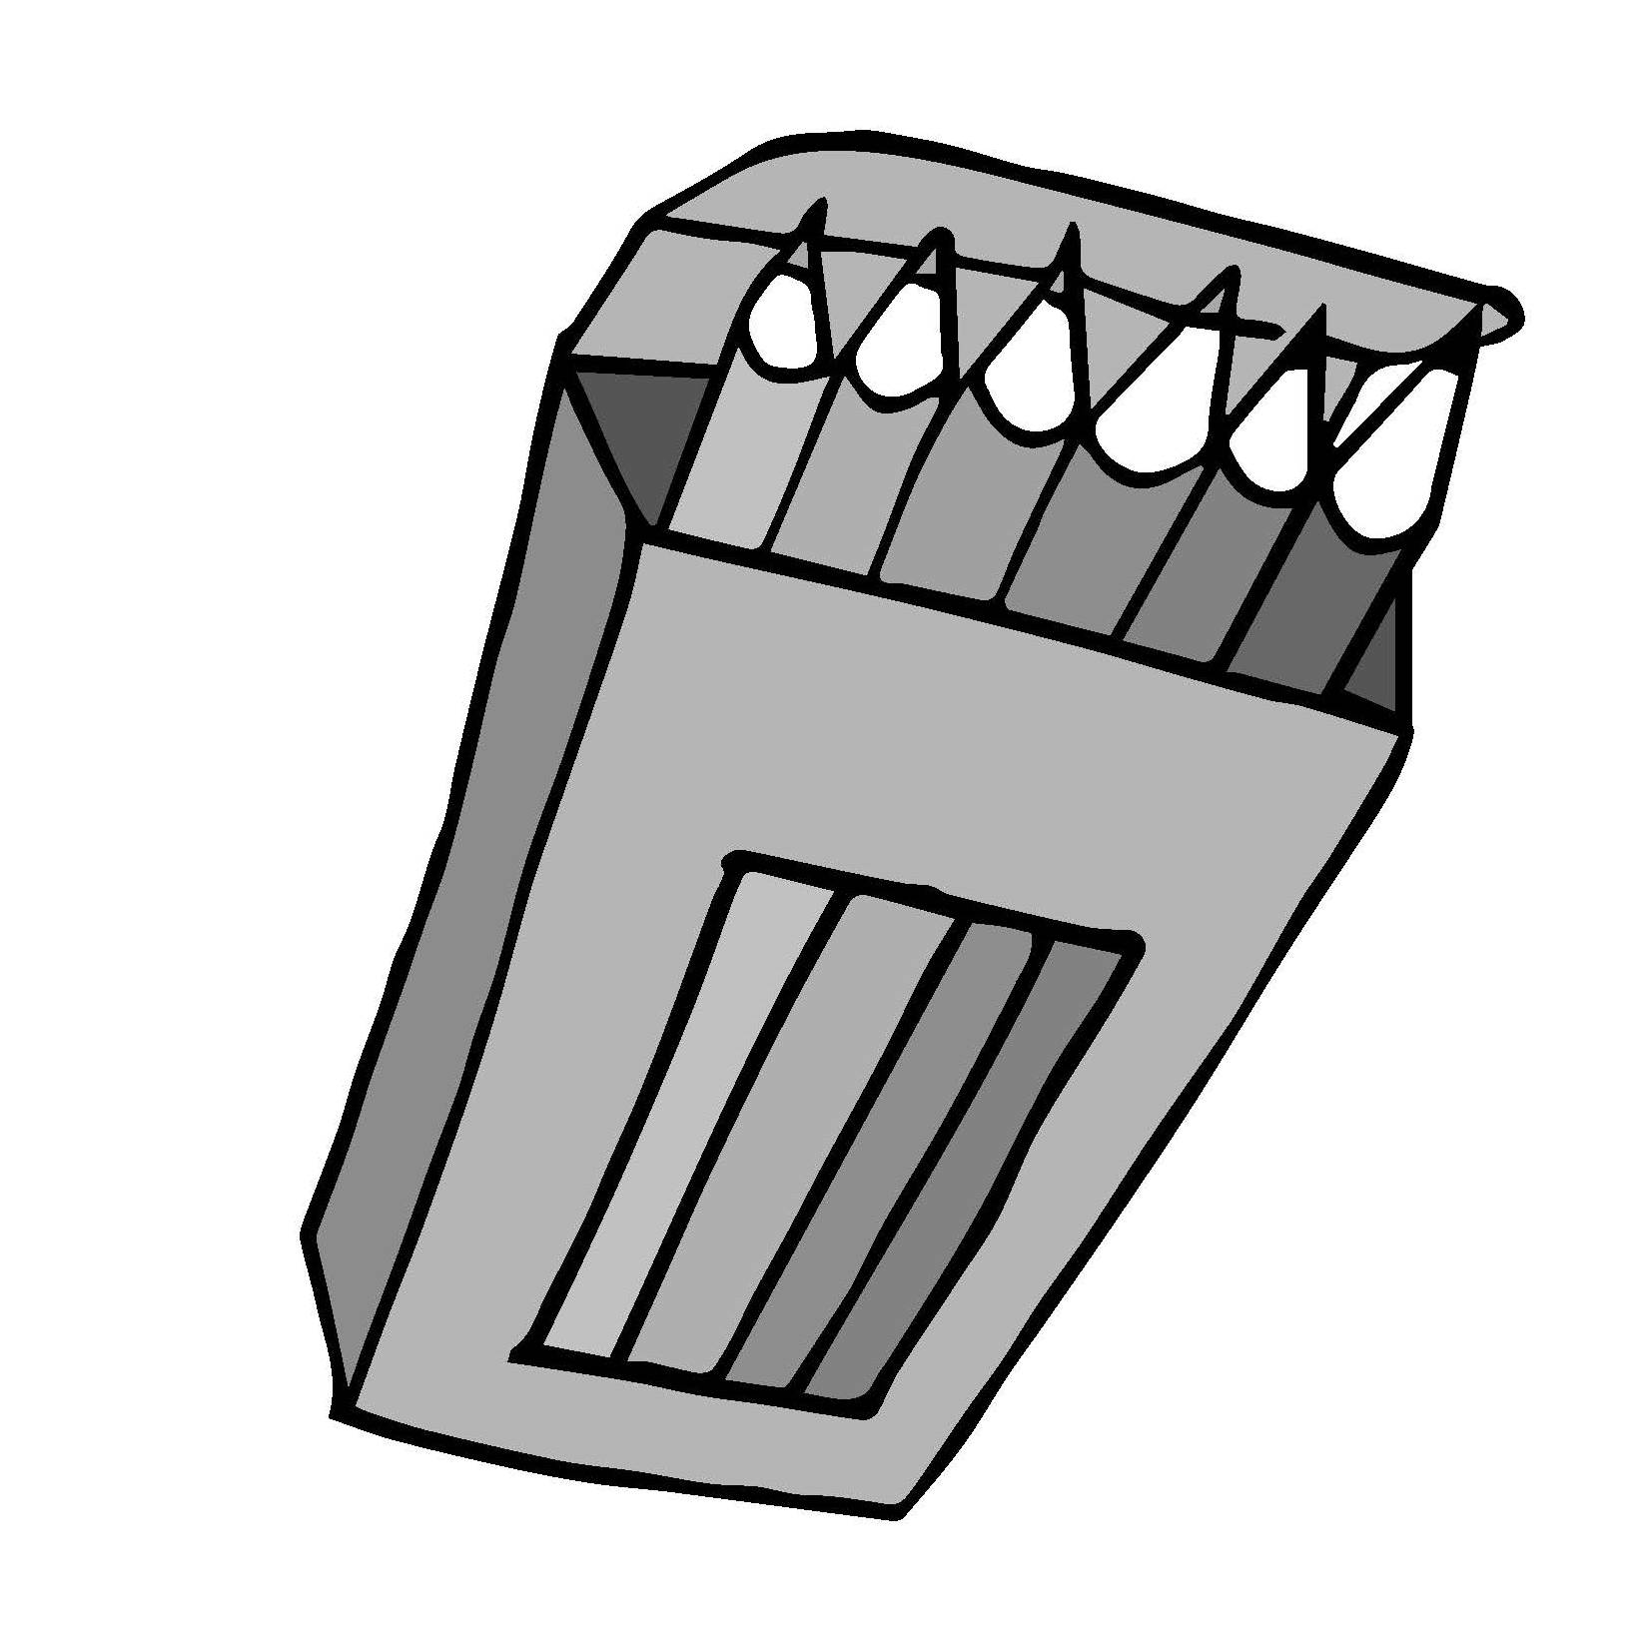
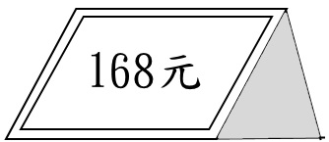
第一種 | 第二種
六、應用題：(每題5分，共20分)
1. 李爺爺原有128元，買牛奶用去42元，買文具用去35元，李爺爺還剩下多少錢?
2. 博幼數學班共有164位男生，女生比男生少12位，博幼數學班共有幾位學生?
3. １條緞帶原有65公分長，做卡片用去一些，還剩下29公分，請問做卡片用去多長的緞帶?
4. 冰箱裡有24個布丁，媽媽想要平均分給6位小朋友，每位小朋友可以拿到幾個布丁?
七、怎麼分？圈圈看，再把作法記下來：(圈圈看1分、算式3分，共4分)
15顆糖果，每５顆裝１袋，請問可以裝成幾袋?把分法圈出來，再把作法用算式記下來。
○○○○○
○○○○○
○○○○○

